КОНСПЕКТ УРОКА

Подготовил: __Гроза Даниил Сергеевич__
Класс: __10__
Длительность: __45 минут__
Тема урока: __«Тангенс и котангенс. Свойства тангенса и котангенса»_______________________
Тип урока: __Комбинированный урок____________________________________________________
Цель урока: __Сформировать и закрепить навыки применения определения и свойства тангенса и котангенса при решении практических задач_____________________________________________
Задачи урока:
Образовательная: __Проверить теоретические знания учащихся, связанные с понятиями синуса и косинуса, а также их свойствами; обеспечить усвоение учащимися понятий тангенса и котангенса, а также их свойств; сформировать умение вычислять значения тангенса и котангенса с применением формул приведения, умение выбирать наиболее эффективные способы решения задач в зависимости от конкретных условий и навыки применения свойств тангенса и котангенса при доказательстве тождеств и упрощении выражений ____________
Воспитательная: __Воспитать интерес к предмету, умения слушать и вступать в диалог, участвовать в коллективном обсуждении проблем, интегрироваться в группу сверстников и строить продуктивное взаимодействие, настойчивости в достижении цели и заинтересованности в конечном результате труда ______________________________________
Развивающая: __Развить логическое мышление, интерес к познавательной деятельности, творческие способности учащихся, самоконтроль и взаимоконтроль, опыт общения при коллективной работе _______________________________________________________________
Оборудование урока: __Компьютер, презентация, меловая доска, учебное пособие (Учебник для учащихся общеобразовательных учреждений по алгебре и началам математического анализа. 10-11 классы. Мордкович А.Г. и др.)_________________________________________________________

ЭТАПЫ УРОКА

- Организационный момент (1 минута)
- Актуализация знаний (5 минут)
- Изучение нового материала (16 минут)
- Закрепление изученного материала (20 минут)
- Подведение итогов и рефлексия (2 минуты)
- Домашнее задание (1 минута)

ХОД УРОКА

1. Организационный момент (1 минута)
Учитель приветствует класс, проверяет готовность обучающихся к уроку.

2. Актуализация знаний (5 минут)
Учитель: На прошлом занятии мы познакомились с такими понятиями как синус и косинус числа t. Давайте вспомним определение синуса и косинуса числа t, знаки синуса и косинуса по четвертям числовой окружности, а также часто встречаемые значения синуса и косинуса. Для этого ответьте на следующие вопросы:
- Что такое косинус числа t и числа числа t?
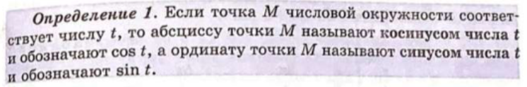
Рис.1. Определение синуса и косинуса из учебника, стр.113

(Учащиеся дают определение синуса и косинуса числа t)

- Какие знаки имеет синус и косинус следующий углов:
Функция  (задает учитель) | Знак  (отвечают учащиеся) | Функция  (задает учитель) | Знак  (отвечают учащиеся)
$$\sin{\frac{π}{4}}$$ | + | $$\cos{\frac{π}{4}}$$ | +
$$\cos{\frac{2π}{3}}$$ | - | $$\sin{\frac{3π}{4}}$$ | +
$$\sin{\frac{4π}{3}}$$ | - | $$\cos{\frac{5π}{6}}$$ | -
$$\sin{\frac{5π}{6}}$$ | + | $$\sin{\frac{π}{3}}$$ | +

(Учащиеся определяют знаки синуса и косинуса определенных углов)

- Чему равно значение синуса следующих углов:
Функция  (задает учитель) | Значение  (отвечают учащиеся) | Функция  (задает учитель) | Значение  (отвечают учащиеся)
$$\sin{π}$$ | 0 | $$\cos{\frac{5π}{3}}$$ | $$\frac{1}{2}$$
$$\cos{\frac{π}{6}}$$ | $$\frac{\sqrt{3}}{2}$$ | $$\sin{\frac{7π}{4}}$$ | $$-\frac{\sqrt{2}}{2}$$
$$\sin{\frac{3π}{2}}$$ | -1 | $$\cos{4π}$$ | 1

(Учащиеся вычисляют значение синуса и косинуса определенных углов)

- Какими свойствами обладают синус и косинус числа t?
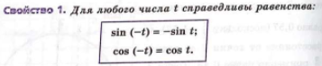
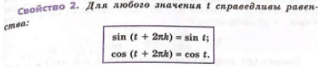
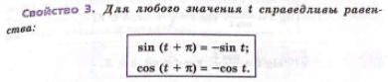
Рис.2. Свойства №1-3 синуса и косинуса из учебника, стр.120-121

(Учащиеся формулируют свойства синуса и косинуса)

3. Изучение нового материала (16 минут)
Учитель: Отлично! Открывайте тетради, записывайте число. И тема нашего сегодняшнего урока «Тангенс и котангенс. Свойства тангенса и котангенса». Сегодня мы с Вами дадим определение тангенса и котангенса числа t, изучим их свойства и постараемся применить их на практике.
Учитель: Для начала давайте дадим определение тангенса и котангенса. Предлагаю прочитать определение из учебника на странице 122 и записать его в тетради.
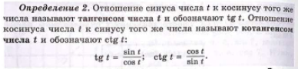
Рис.3. Определение тангенса и котангенса из учебника, стр.113

(Учащиеся записывают определение в тетрадь)

Учитель: Говоря о тангенсе числа t мы подразумеваем, что косинус числа t не равен нулю, а говоря о котангенсе подразумеваем, что синус числа t не равен нулю. Как Вы думаете, почему?

(Учащиеся рассуждают, должны прийти к выводу о том, что на нуль делить нельзя)

Учитель: А в каких точках синус и косинус угла t принимают значение 0?
(Учащиеся отвечают на вопрос учителя)

Учитель: Отлично! Тогда давайте запишем в тетради определение тангенса и котангенса в символьном виде:
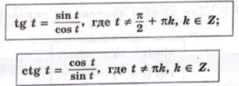
Рис.4. Определение тангенса и котангенса в символьном виде из учебника, стр.122

(Учащиеся записывают определение в тетради)

Учитель: Теперь, зная, что тангенс – это отношение синуса числа t к косинусу того же числа, а котангенс – это отношение косинуса числа t к синусу того же числа, и опираясь на таблицу знаков синуса и косинуса по четвертям числовой окружности (таблица есть на странице 113), нетрудно составить аналогичную таблицу для тангенса и котангенса. Давайте сделаем это.
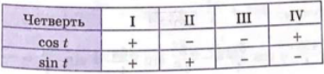
Рис.4.1. Таблица знаков синуса и косинуса, стр.113
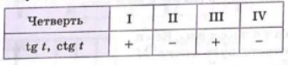
Рис.4.2. Таблица знаков тангенса и котангенса, стр.113

(Учащиеся помогают учителю заполнить таблицу на доске)

Учитель: Давайте также составим и запишем в тетради таблицу часто встречаемых значений тангенса и котангенса числа t, опять же, опираясь на определения тангенса и котангенса.
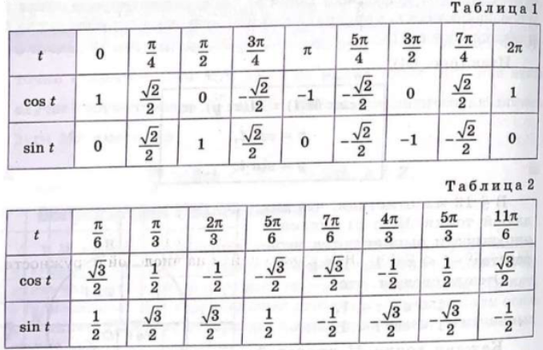
Рис.5.1. Таблица значений синуса и косинуса, стр.114

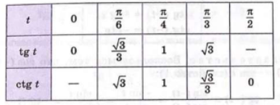
Рис.5.2. Таблица значений тангенса и котангенса, стр.123

(Учащиеся помогают учителю заполнить таблицу на доске, параллельно записывая в тетради)

Учитель: Для синуса и косинуса у нас есть геометрическая иллюстрация на числовой окружности. Можно дать геометрическую иллюстрацию тангенсу и котангенсу. Линии синусов и косинусов – это координатные оси. Линией же тангенсов является касательная к числовой окружности в точке А, параллельная оси y, линией котангенсов – касательная в точке В, параллельная оси x.
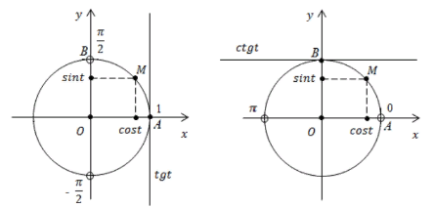
Рис.6.1. Геометрическая иллюстрация тангенса и котангенса

Учитель: Давайте изобразим полученные значения тангенса и котангенса на числовой окружности:
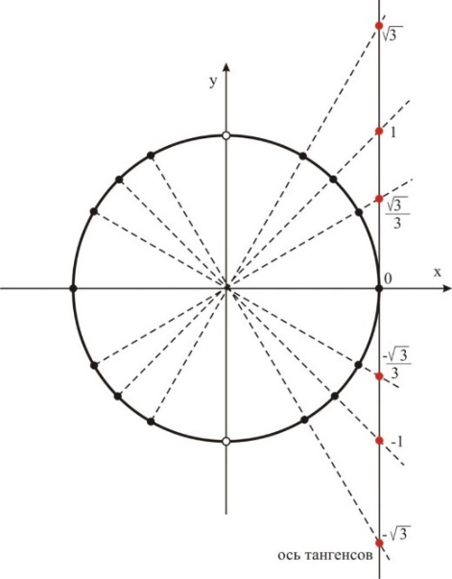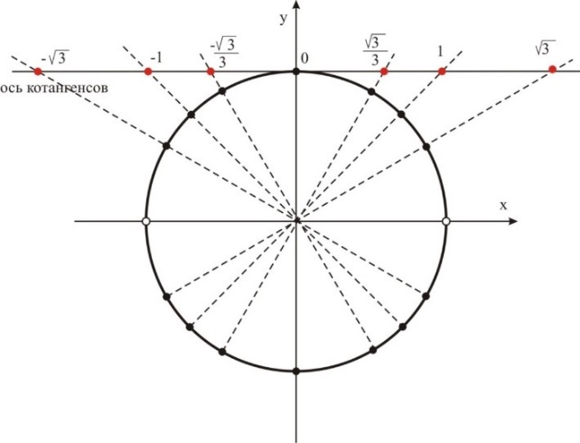
Рис.6.2. Геометрическая иллюстрация тангенса и котангенса
(Учащиеся зарисовывают геометрическую иллюстрацию в тетради)

Учитель: Хорошо, теперь перейдем к рассмотрению свойств тангенса и котангенса числа t. Запишем свойство №1:
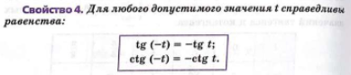
Рис.7.1. Свойство №1 тангенса и котангенса, стр.124

Учитель: Теперь докажем его на основе определений тангенса и котангенса, а также ранее изученных свойств синуса и косинуса.
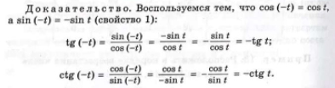
Рис.7.2. Доказательство свойства №1 тангенса и котангенса, стр.124

(Учащиеся записывают свойство №1 и доказательство к нему в тетради)

Учитель: Следующие свойства:
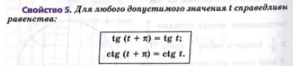
Рис.8.1. Свойство №2 тангенса и котангенса, стр.124

Учитель: Докажем его:
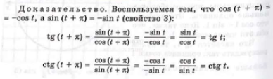
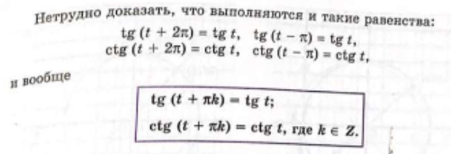
Рис.8.2. Доказательство свойства №2-3 тангенса и котангенса, стр.124

(Учащиеся записывают свойство №2-3 и доказательство к ним в тетради)

Учитель: Отлично! Давайте перейдем к практике.

4. Закрепление изученного материала (20 минут)
Учитель: Предлагаю для начала решить №13.21 (а, б) и №13.22 (а, б), нужно вычислить тангенс и котангенс определенных углов:
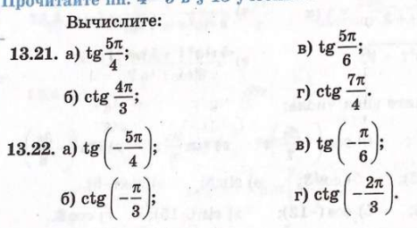
Рис.9.1. №13.21 и №13.22 из задачника, стр.90

(Учащиеся совместно с учителем решают фронтально практическую задачу)

Учитель: Далее, чуть сложнее, решим №13.23 (а, в):
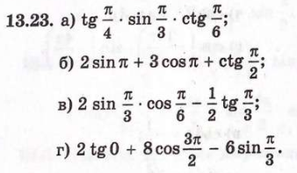
Рис.9.2. №13.23 из задачника, стр.90

(Учащиеся совместно с учителем решают фронтально практическую задачу)

Учитель: Теперь решим №13.27 (а, в), здесь необходимо упростить выражение:
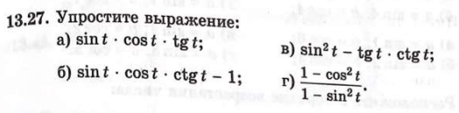
Рис.9.3. №13.27 из задачника, стр.91
(Учащиеся совместно с учителем решают фронтально практическую задачу)

Учитель: И напоследок – №13.28 (а, в), необходимо доказать тождество:
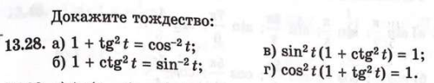
Рис.9.4. №13.28 из задачника, стр.91

(Учащиеся совместно с учителем решают фронтально практическую задачу)

5. Подведение итогов и рефлексия (2 минуты)
Учитель: Итак, что нового Вы сегодня узнали? Что было интереснее всего? Что вызвало у Вас затруднение?

(Учащиеся, отвечая на вопросы учителя, актуализируют знания, полученные на уроке)

6. Домашнее задание (2 минуты)
Учитель: Запишите домашнее задание: §13 (п.4-6) – учить теорию, №13.21 (в, г), №13.22 (в, г), №13.23 (б, г), №13.27 (б, г) и №13.28 (б, г)
Урок окончен, спасибо, можете быть свободны.

ТЕХНОЛОГИЧЕСКАЯ КАРТА УРОКА

Подготовил: __Гроза Даниил Сергеевич__
Класс: __10__
Длительность: __45 минут__
Тема урока: __«Тангенс и котангенс. Свойства тангенса и котангенса»_______________________________________________________________
Тип урока: __Комбинированный урок_____________________________________________________________________________________________
Цель урока: __Сформировать и закрепить навыки применения элементов комбинаторики при решении задач_______________________________
Задачи урока:
Образовательная: __Проверить теоретические знания учащихся, связанные с понятиями синуса и косинуса, а также их свойствами; обеспечить усвоение учащимися понятий тангенса и котангенса, а также их свойств; сформировать умение вычислять значения тангенса и котангенса с применением формул приведения, умение выбирать наиболее эффективные способы решения задач в зависимости от конкретных условий и навыки применения свойств тангенса и котангенса при доказательстве тождеств и упрощении выражений ______________________
Воспитательная: __Воспитать интерес к предмету, умения слушать и вступать в диалог, участвовать в коллективном обсуждении проблем, интегрироваться в группу сверстников и строить продуктивное взаимодействие, настойчивости в достижении цели и заинтересованности в конечном результате труда___________________________________________________________________________________________________
Развивающая: __Развить логическое мышление, интерес к познавательной деятельности, творческие способности учащихся, самоконтроль и взаимоконтроль, опыт общения при коллективной работе _________________________________________________________________________
Оборудование урока: __Компьютер, презентация, меловая доска, учебное пособие (Учебник для учащихся общеобразовательных учреждений по алгебре и началам математического анализа. 10-11 классы. Мордкович А.Г. и др.)________________________________________________________

ПЛАН УРОКА:
- Организационный момент (2 минуты)
- Актуализация знаний (5 минут)
- Изучение нового материала (16 минут)
- Закрепление изученного материала (20 минут)
- Подведение итогов и рефлексия (2 минуты)
- Домашнее задание (1 минуты)

ХОД УРОКА
Этапы урока | Задачи этапа урока | Формат работы | Деятельность учителя | Деятельность учащихся
Организационный момент | Создать благоприятный и психологический настрой на работу | Фронтальная | - Приветствует класс, проверяет готовность обучающихся к уроку | - Приветствуют учителя, настраиваются на работу
Актуализация знаний | Актуализация опорных знаний и способов действий | Фронтальная | - Проводит актуализацию знаний путем проведения опроса:  1) Что такое косинус числа t и синус числа t?  2) Какие знаки имеет синус и косинус следующих углов?  3) Чему равно значение синуса и косинуса следующих углов?  4) Какими свойствами обладают синус и косинус числа t? | - Отвечают на вопросы учителя:  1) Если точка М числовой окружности соответствует числу t, то абсциссу точки М называют косинусом числа t и обозначают cos t, а ординату точки М называют синусом числа t и обозначают sin t.  2) Заполняют таблицу:  3) Заполняют таблицу:  4) Свойство №1: Для любого числа t справедливы равенства: sin(-t)=-sin t; cos(-t)=cos t.  Свойство №2: Для любого значения t справедливы равенства: sin(t+2πk)=sin t; cos(t+2πk)=cos t.  Свойство №3: Для любого значения t справедливы равенства: sin(t+π)=-sin t; cos(t+π)=-cos t.
  Функция  (задает учитель) | Знак  (отвечают учащиеся) | Функция  (задает учитель) | Знак  (отвечают учащиеся)
  $$\sin{\frac{π}{4}}$$ |  | $$\cos{\frac{π}{4}}$$
  $$\cos{\frac{2π}{3}}$$ |  | $$\sin{\frac{3π}{4}}$$
  $$\sin{\frac{4π}{3}}$$ |  | $$\cos{\frac{5π}{6}}$$
  $$\sin{\frac{5π}{6}}$$ |  | $$\sin{\frac{π}{3}}$$
  Функция  (задает учитель) | Значение  (отвечают учащиеся) | Функция  (задает учитель) | Значение  (отвечают учащиеся)
  $$\sin{π}$$ |  | $$\cos{\frac{5π}{3}}$$
  $$\cos{\frac{π}{6}}$$ |  | $$\sin{\frac{7π}{4}}$$
  $$\sin{\frac{3π}{2}}$$ |  | $$\cos{4π}$$
  Функция  (задает учитель) | Знак  (отвечают учащиеся) | Функция  (задает учитель) | Знак  (отвечают учащиеся)
  $$\sin{\frac{π}{4}}$$ | + | $$\cos{\frac{π}{4}}$$ | +
  $$\cos{\frac{2π}{3}}$$ | - | $$\sin{\frac{3π}{4}}$$ | +
  $$\sin{\frac{4π}{3}}$$ | - | $$\cos{\frac{5π}{6}}$$ | -
  $$\sin{\frac{5π}{6}}$$ | + | $$\sin{\frac{π}{3}}$$ | +
  Функция  (задает учитель) | Значение  (отвечают учащиеся) | Функция  (задает учитель) | Значение  (отвечают учащиеся)
  $$\sin{π}$$ | 0 | $$\cos{\frac{5π}{3}}$$ | $$\frac{1}{2}$$
  $$\cos{\frac{π}{6}}$$ | $$\frac{\sqrt{3}}{2}$$ | $$\sin{\frac{7π}{4}}$$ | $$-\frac{\sqrt{2}}{2}$$
  $$\sin{\frac{3π}{2}}$$ | -1 | $$\cos{4π}$$ | 1
Изучение нового материала |  |  | - Просит открыть тетради, записать число и тему урока «Тангенс и котангенс. Свойства тангенса и котангенса»;  - Предлагает прочитать определение тангенса и котангенса из учебника на странице 122 и записать его в тетради;  - Подводит к рассуждению: «Говоря о тангенсе числа t мы подразумеваем, что косинус числа t не равен нулю, а говоря о котангенсе подразумеваем, что синус числа t не равен нулю. Как Вы думаете, почему?»;  - Задает вопрос: «А в каких точках синус и косинус угла t принимают значение 0?»;  - Предлагает записать в тетради определение тангенса и котангенса в символьном виде;  - Предлагает заполнить таблицу знаков для тангенса и котангенса:  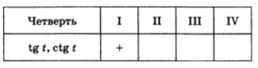  - Предлагает составить и записать в тетрадь таблицу часто встречающихся значений тангенса и котангенса:  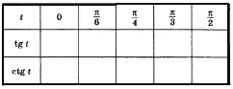  - Параллельно иллюстрируя, сообщает информацию о геометрической иллюстрации линий тангенса и котангенса: «Для синуса и косинуса у нас есть геометрическая иллюстрация на числовой окружности. Можно дать геометрическую иллюстрацию тангенсу и котангенсу. Линии синусов и косинусов – это координатные оси. Линией же тангенсов является касательная к числовой окружности в точке А, параллельная оси y, линией котангенсов – касательная в точке В, параллельная оси x»  - Предлагает изобразить полученные значение тангенса и котангенса на числовой окружности;  - Предлагает рассмотреть и доказать свойства тангенса и котангенса (сначала прочитать свойства в учебнике, затем доказать); | - Воспринимают информацию, сообщаемую учителем;  - Читают определение тангенса и котангенса из учебника и записывают его в тетради;  - Отвечают на вопрос учителя «Почему говоря о тангенсе и котангенсе вводят ограничение на синус и косинус?»: «Потому что на нуль делить нельзя»;  - Отвечают на вопрос учителя: «Синус принимает значение 0 в точках πk, k∈Z, а косинус принимает значение 0 в точках $\frac{π}{2}+k$, k∈Z»;  - Записывают в тетради определение тангенса и котангенса в символьном виде;  - Помогают учителю заполнить таблицу знаков для тангенса и котангенса на доске;  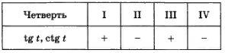  - Записывают в тетрадях таблицу часто встречающихся значений тангенса и котангенса и совместно с учителем заполняют ее:  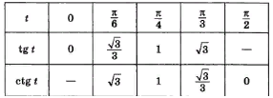  - Воспринимают информацию, сообщаемую учителем, зарисовывают в тетради геометрическую иллюстрацию линий тангенса и котангенса на числовой окружности:  - Отмечают в тетрадях на числовой окружности полученные значения тангенса и котангенса:  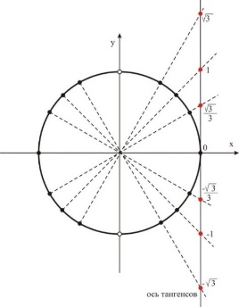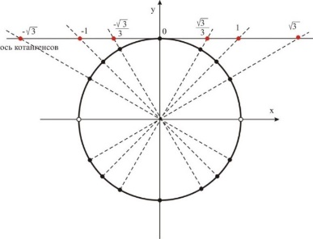  - Читают свойства из учебника и совместно с учителем доказывают их, параллельно записывая доказательство в тетради:
Закрепление изученного материала | Обеспечить усвоение знаний и способов действий на уровне применения их в разнообразных ситуациях | Фронтальная | - Предлагает решить №13.21 (а, б), №13.22 (а, б);  - Предлагает решить №13.23 (а, в);  - Предлагает решить №13.27 (а, в);  - Предлагает решить №13.28 (а, в); | - Воспринимают информацию, сообщаемую учителем, затем решают задачи фронтально (один человек выходит к доске и демонстрирует решение, ход которого обсуждается всем классом):  №13.21:  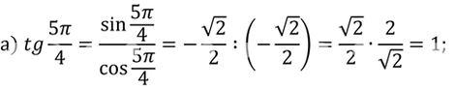  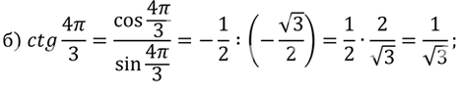  №13.22:  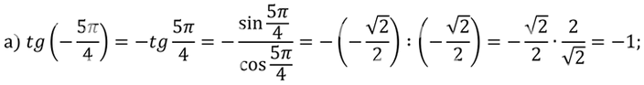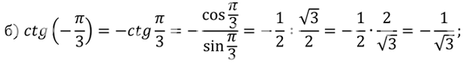  №13.23:  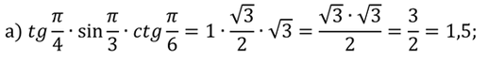  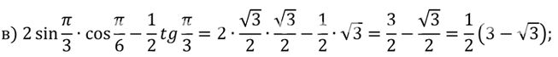  №13.27  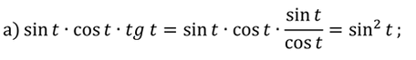  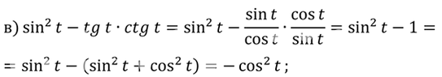  №13.28:  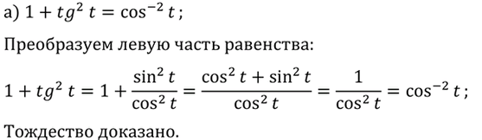  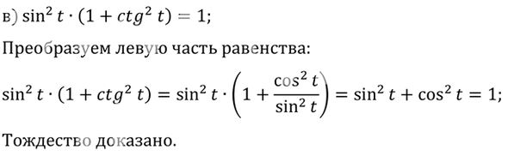
Подведение итогов и рефлексия | Приведение качественной оценки работы класса и отдельных учащихся | Фронтальная | - Подводит итоги урока, задавая рефлексивные вопросы: «Итак, что нового Вы сегодня узнали? Что было интереснее всего? Что вызвало у Вас затруднение?» | - Отвечают на вопросы учителя, выражают свои эмоции;
Домашнее задание | Установить правильность и осознанность выполнения всеми учащимися домашнего задания | Фронтальная | Запишите домашнее задание: §13 (п.4-6) – учить теорию, №13.21 (в, г), №13.22 (в, г), №13.23 (б, г), №13.27 (б, г) и №13.28 (б, г)  Урок окончен, спасибо, можете быть свободны | - Воспринимают информацию, сообщаемую учителем, записывают домашнее задание, благодарят за урок, прощаются с учителем

